Союз литейщиков Санкт-Петербурга
Nonprofit partnership "St.-Petersburg Union of Foundrymen"
197022, Санкт-Петербург, Каменноостровский пр., 27, оф.14
тел. (812) 405 90 32; тел./факс: (812) 635 95 65
E-mail: execute@souzlit.pro E-mail: v.evseev43@mail.ru
htpp://souzlit.pro

К исх. № 322/1 от « 13 » октября 2014 г.

Основной состав деловой делегации Аргентины
на встрече с российской делегацией, «Газовый Форум»,
Санкт-Петербург, ЭкспоФорум, 08.10.2014 г.

- “ADIMRA” - Ассоциация предприятий металлургической промышленности Аргентины. Вице-президент Серджио Вакка. www.adimra.org.ar.
- “Milei”. Более сорока лет производит ёмкости для хранения и транспортировки жидких продуктов. Более 20 лет производит линейку контейнеров для нефти и её продуктов, для бурения и оборудования скважин.
Владелец компании Хосе Луис Милей. www.milei.com.ar.
- “Marlew”. Компания работает на рынке 39 лет, производит электрические кабели и провода, силовые и контрольные кабели для автоматизации промышленных объектов и установки в жилищном секторе. Директор по маркетингу Матиас Мазуччи. www.marlew.com.ar.
- “ETASA Group”. Компания с 1980 года разрабатывает и производит кумулятивные заряды и соответствующую арматуру для нефтяных, газовых и водяных скважин. Имеет сертификат Американского нефтяного института. Технический вице-президент Давид Латтанцио. www.etasa.com.
- “Galileo”. Компания работает 30 лет в производстве герметичных компрессоров, газовых колонок, компрессорных систем для работы со сжатым природным газом и оборудования для транспортировки сжатого природного газа. Запускает направление по работе со сжиженным природным газом. Имеет заказчиков в 65 странах. Директор по продажам Александр Глазов. www.galileoar.com.
- “Wenlen”. Компания основана в 1976 году для производства оборудования для нефтяной и газовой промышленности. Является лидером среди компаний металлургического сектора с главными инвестициями в промышленное оборудование. Предлагает услуги по его монтажу, инжинирингу, техническому обслуживанию и ремонту. Заместитель директора Гектор де Лоренци. www.wenlen.com.
- “Novomet Argentina”. Компания производит погружное оборудование, линейку насосов, двигателей (асинхронных, магнитных), защитные устройства, датчики, много специального оборудования для скважин. Имеются отделения в России (Москва, Пермь).

Президент НП «Союз литейщиков Санкт-Петербурга»
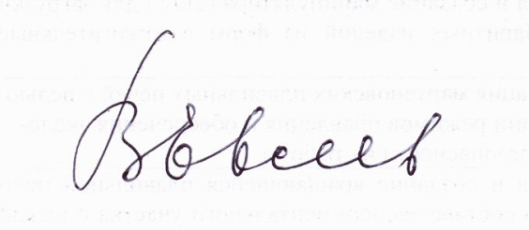
к.т.н. Евсеев Владимир Иванович
моб. тел. +7-911 749 49 50

